Article Metadata
title: "Fungsi & Manfaat Kincir Air di Tambak Udang"
meta_title: "Kincir Tambak Udang: Fungsi, Manfaat & Rumus HP"
meta_description: "Panduan kincir tambak udang vaname: 4 fungsi utama, rumus 1 HP per 500 kg biomassa, target DO ≥4 ppm pagi, tabel kebutuhan per padat tebar."
slug: "kincir-tambak-udang"
language: "id"
primary_keyword: "kincir tambak udang"
secondary_keywords:
- "fungsi kincir tambak udang"
- "manfaat kincir tambak"
- "paddlewheel aerator"
- "jumlah kincir tambak udang"
- "HP kincir tambak udang"
- "posisi kincir tambak"
- "aerator tambak udang"
- "DO tambak udang"
- "kincir hemat energi"
- "aerator AT21"
internal_links:
- url: "https://stpaquaculture.com/id/news/budidaya-udang-vaname"
anchor: "budidaya udang vaname intensif"
- url: "https://stpaquaculture.com/id/news/pakan-udang-vaname"
anchor: "pakan udang vaname"
- url: "https://stpaquaculture.com/id/news/benur-udang-vaname"
anchor: "benur udang vaname berkualitas"
external_citations:
- url: "https://onlinelibrary.wiley.com/doi/10.1111/jwas.12753"
context: "Boyd 2021 JWAS — aturan 1 HP per 400–500 kg biomassa; 11,5 GJ/MT konsumsi energi paddlewheel Asia"
- url: "https://ejournal-balitbang.kkp.go.id/index.php/salamata/article/view/17360"
context: "Permen KP No. 75/2016 — DO ≥4 ppm, suhu 28–31°C, parameter kualitas air tambak vaname"
- url: "https://www.fao.org/4/ac006e/AC006E04.htm"
context: "FAO Penaeid Shrimp Manual — ambang kritis DO 2,7 ppm kematian massal"
- url: "https://ejournal.undip.ac.id/index.php/saintek/article/view/35669"
context: "Wafi et al. UNDIP — listrik aerasi 15% biaya produksi; 0,97–1,07 kW per kincir 2 HP"
brief_id: "kincir-tambak-udang-01"
word_count: 1985
publish_month: "2026-05"

Fungsi & Manfaat Kincir Air di Tambak Udang
Kincir tambak udang adalah peralatan paling sederhana sekaligus paling kritikal di tambak vaname intensif Indonesia. Bilahnya hanya berputar di permukaan air, tetapi pekerjaannya menyentuh empat aspek sekaligus: menjaga oksigen terlarut, mendorong arus, memusatkan lumpur, dan membuang gas beracun ke udara. Artikel ini membedah fungsi sebenarnya kincir, manfaat operasional yang dapat diukur, rumus penentuan jumlah berdasarkan biomassa, posisi pemasangan yang tepat, dan pilihan teknologi hemat energi untuk pembudidaya Indonesia.
Mengapa topik ini penting sekarang? Listrik aerasi menyumbang sekitar 15% dari total biaya produksi tambak udang vaname intensif (Wafi et al., Saintek Perikanan UNDIP). Pada saat yang sama, padat tebar nasional terus naik — laporan KKP mencatat kepadatan 750–1.250 ekor/m² sudah dijalankan di tambak super-intensif Indonesia. Setiap kesalahan jumlah, posisi, atau jadwal kincir langsung berdampak ke FCR, sintasan, dan margin per siklus. Sebelum bicara pakan atau benur, fondasi aerasi harus dibereskan lebih dulu, termasuk di tambak yang menjalankan budidaya udang vaname intensif dengan target produksi tinggi.
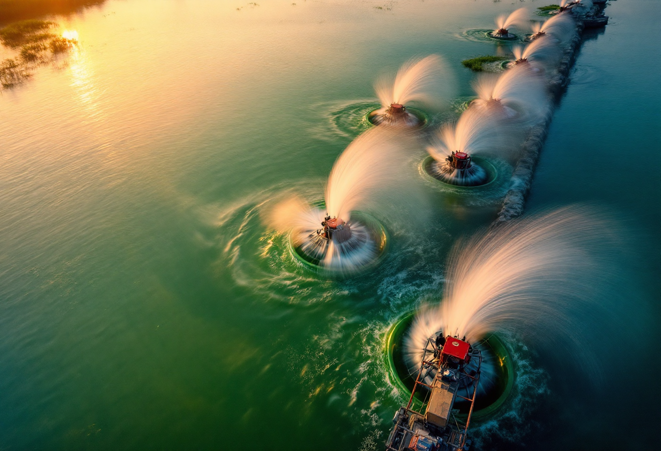
hero, barisan 6-8 kincir paddlewheel berputar di tambak vaname intensif saat matahari terbit, semburan air putih, langit jingga, fitoplankton hijau di air, perspektif aerial-low dari tepi tanggul

Apa Itu Kincir Air Tambak Udang dan Mengapa Wajib?
Kincir air tambak udang (paddlewheel aerator) adalah alat mekanis bermotor listrik yang memutar bilah-bilah di permukaan air untuk menjalankan empat fungsi utama: meningkatkan kadar oksigen terlarut (DO) hingga ≥4 ppm, menciptakan sirkulasi air horizontal, memusatkan sedimen ke central drain, dan mempercepat lepasnya gas beracun seperti amonia dan H₂S ke udara. Pada tambak udang vaname intensif, aturan industri menetapkan kebutuhan minimal 1 HP kincir untuk setiap 500 kg biomassa udang puncak.
Teknologi ini bermula dari pertambakan Taiwan pada 1980-an, lalu masuk Indonesia bersama transisi dari udang windu ke vaname di awal 2000-an. Boyd (2021, Journal of the World Aquaculture Society) mencatat sekitar empat dari lima juta ton udang penaeid yang dibudidayakan dunia berasal dari tambak beraerasi mekanik. Di Indonesia, paddlewheel menjadi default untuk kepadatan di atas 50 ekor/m², angka yang nyaris pasti tercapai di hampir semua tambak vaname komersial.
Bagaimana kincir berbeda dari aerator lain?
- Paddlewheel (kincir): serba guna, transfer O₂ baik, sirkulasi horizontal sangat baik, sentralisasi lumpur baik.
- Root blower + diffuser: efisiensi transfer O₂ paling tinggi (SAE ~3–5 kg O₂/kWh), tetapi sirkulasi terbatas vertikal.
- Nano-bubble diffuser: efisiensi oksigenasi terbaik, biaya investasi paling mahal, tidak menggantikan fungsi sirkulasi.
- Venturi: sederhana, tanpa gearbox, kapasitas terbatas untuk tambak kecil.
Itulah alasan kincir tetap jadi tulang punggung aerasi tambak vaname. Perannya menggiring sedimen ke pusat tambak tidak bisa ditiru oleh teknologi lain dengan biaya sebanding. Pembudidaya yang menebar benur udang vaname berkualitas di kepadatan intensif praktis tidak punya alternatif lain selain mendesain sistem kincirnya dengan benar sejak awal.

4 Fungsi Utama Kincir Air di Tambak Udang
Empat fungsi ini saling terkait. Mengabaikan salah satunya akan menurunkan performa siklus, walaupun secara superfisial kincirnya kelihatan tetap berputar.
1. Oksigenasi permukaan. Kincir mentransfer oksigen atmosfer ke kolom air dengan menciptakan turbulensi di lapisan atas. Standard Aeration Efficiency (SAE) paddlewheel berkisar 2,6–3,0 kg O₂/kWh pada kondisi air tawar baku (Boyd, 1998, Aquacultural Engineering). Target operasional: DO ≥4 ppm pagi hari, ≥5–6 ppm siang hari, sesuai Peraturan Menteri Kelautan dan Perikanan No. 75 Tahun 2016 tentang baku mutu tambak vaname.
2. Sirkulasi air. Putaran daun kincir menciptakan arus horizontal yang mencegah stratifikasi suhu dan oksigen antara permukaan dan dasar tambak. Sirkulasi ini juga menyebarkan plankton dan partikel pakan secara merata, penting untuk efisiensi pemberian pakan dan menghindari titik anoksik di sudut tambak.
3. Sentralisasi lumpur ke central drain. Inilah fungsi yang sering luput dari pemula. Bila kincir dipasang dengan sudut yang benar (30°–45° terhadap dinding tambak), arus melingkar mendorong feses, sisa pakan, dan ganti kulit udang ke pusat. Di sanalah central drain memudahkan pembuangan limbah dasar.
4. Off-gassing amonia dan H₂S. Agitasi permukaan mempercepat pelepasan gas beracun NH₃ dan H₂S dari metabolisme udang dan dekomposisi bahan organik. Pada baku mutu Permen KP 75/2016, amonia tambak vaname harus ≤0,1 mg/L, angka yang sulit dipertahankan tanpa aerasi permukaan aktif.
Catatan: konsumsi oksigen udang vaname dapat naik hingga 2× lipat setiap kenaikan suhu 10°C (efek Q₁₀). Pada tambak Indonesia yang sering mencapai 31–32°C di siang hari, beban oksigen lebih tinggi daripada hitungan textbook standar yang berbasis 25°C.

Manfaat Operasional: Apa yang Hilang jika Kincir Kurang?
Mari bicara angka. Pada padat tebar intensif 100–150 ekor/m², tambak yang aerasinya tepat konsisten mencatat FCR efisien. Riset KKP pada Media Akuakultur mencatat FCR 1,36 di kepadatan 1.000 ekor/m² dan 1,40 di 750 ekor/m². Saat DO sering drop di bawah 3 ppm, udang berhenti makan, molting tertunda, dan FCR membengkak ke 1,8 atau lebih. Selisih FCR 0,4 di siklus 8 ton biomassa setara 3,2 ton pakan tambahan, angka yang langsung terasa di laporan laba-rugi.
Kerugian tipikal saat aerasi kurang dapat dirangkum sebagai berikut:
- DO dini hari jatuh di bawah 3 ppm → udang stres hipoksia, nafsu makan turun, rentan terhadap Acute Hepatopancreatic Necrosis Disease (AHPND/EMS).
- Suhu dan oksigen terstratifikasi → dasar tambak menjadi zona anoksik, mempercepat akumulasi H₂S yang toksik bahkan pada konsentrasi sangat rendah.
- Lumpur menyebar tidak terkontrol → central drain tidak efektif, beban pembersihan dasar tambak naik antar siklus.
- Amonia menumpuk → udang molting tertunda, pertumbuhan harian (ADG) turun dari kisaran sehat 0,17–0,25 g/hari menjadi <0,1 g/hari.
- Sintasan turun → mortalitas dawn-DO drop bisa mencapai 5–15% dalam satu kejadian massal.
Ujungnya: dampak ekonomi langsung. FAO mencatat ambang kritis DO 2,7 ppm sudah menyebabkan mortalitas lapangan signifikan, dan <1,2 ppm memicu kematian massal (FAO Penaeid Manual). Aerasi yang tepat juga membuat investasi di pakan udang vaname premium betul-betul bekerja. Pakan terbaik pun tidak akan dicerna optimal jika udang di bawah ambang DO.

Berapa Banyak Kincir yang Dibutuhkan? Rumus & Worked Example
Aturan dasarnya sederhana: 1 HP kincir per 500 kg biomassa udang puncak. Angka ini muncul konsisten di dua sumber independen. Boyd (2021, JWAS) yang mengaudit tambak Asia mencatat kebutuhan 2,0–3,33 HP per metrik ton, dan SOP BPBAP Situbondo KKP menggunakan angka yang sama dalam pedoman teknis lapangan.
Cara menghitungnya:
- Tentukan padat tebar (misal 100 ekor/m²) dan luas tambak (misal 0,5 ha = 5.000 m²).
- Estimasi populasi: 100 × 5.000 = 500.000 ekor.
- Asumsi bobot panen rata-rata 15 g/ekor → biomassa puncak = 7.500 kg.
- Bagi 500 kg/HP: 7.500 ÷ 500 = 15 HP kebutuhan minimal.
- Tambahkan faktor keamanan 20–30% untuk meredam dawn DO drop dan suhu tinggi: total ≈ 18–20 HP.
- Pasang sebagai 9–10 unit kincir 2 HP (atau kombinasi 2 HP dan 3 HP).
Tabel berikut merangkum kebutuhan untuk skenario umum di tambak Indonesia:
Padat tebar | Luas tambak | Biomassa puncak | HP minimal | Unit kincir 2 HP | Kategori
100 ekor/m² | 0,3 ha | ~4.500 kg | 9 HP | 5 unit | Intensif standar
100 ekor/m² | 0,5 ha | ~7.500 kg | 15 HP | 8 unit | Intensif standar
100 ekor/m² | 1 ha | ~15.000 kg | 30 HP | 15 unit | Intensif standar
150 ekor/m² | 0,3 ha | ~6.750 kg | 14 HP | 7 unit | Intensif tinggi
150 ekor/m² | 0,5 ha | ~11.250 kg | 23 HP | 12 unit | Intensif tinggi
200 ekor/m² | 0,3 ha | ~9.000 kg | 18 HP | 9 unit | Super-intensif
Asumsi: bobot panen 15 g/ekor; faktor keamanan 1,0× (minimum). Pada kepadatan >300 ekor/m², kincir saja tidak cukup: kombinasi paddlewheel + root blower + submersible pump menjadi standar (Syah et al., KKP Media Akuakultur).
Catatan dari Boyd (2021): kincir sering dioperasikan melebihi kebutuhan di dua per tiga awal siklus. Pada bulan pertama blind feeding (biomassa <500 kg/ha), separuh kincir bisa dimatikan siang dan baru dijalankan penuh dari sore sampai pagi. Potensi penghematan listrik di fase ini mencapai 30–40%.
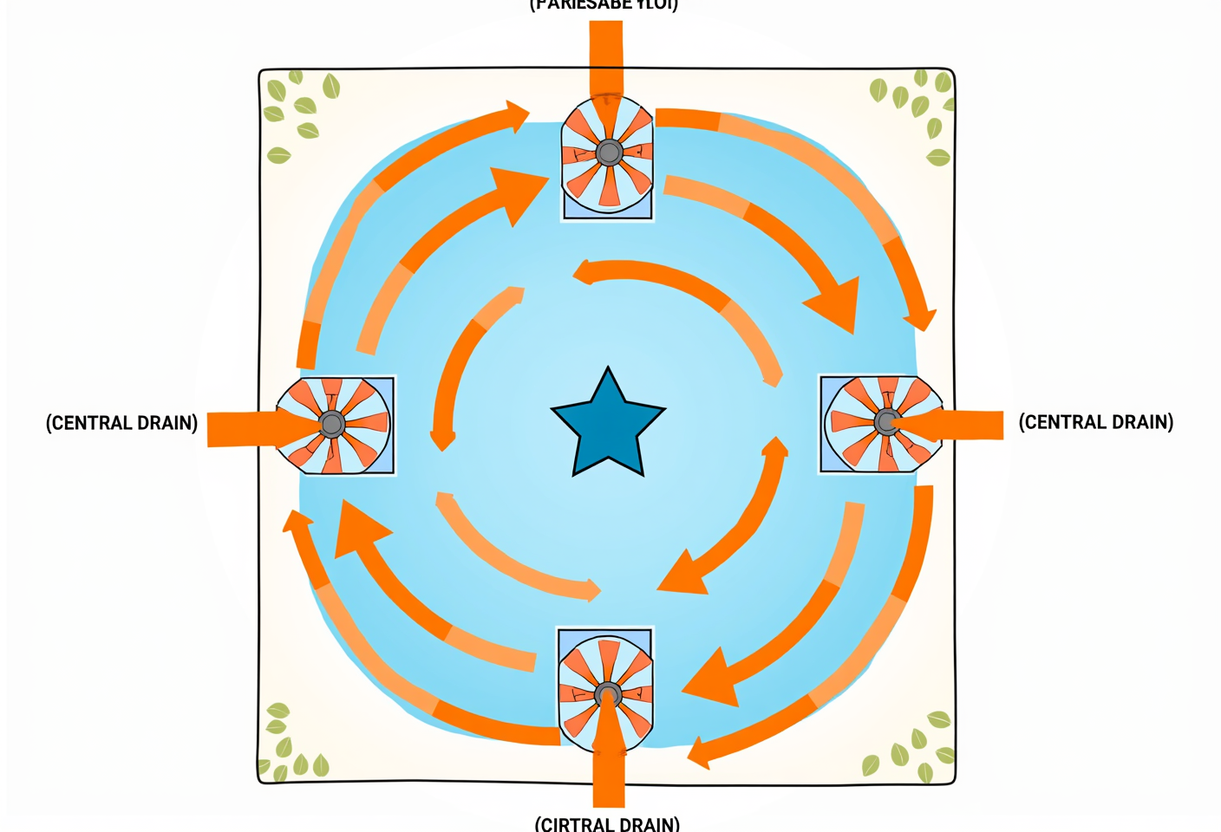
diagram top-view tambak persegi dengan 4 kincir di sudut, panah oranye menunjukkan arus melingkar, bintang di tengah menandai central drain tempat sedimen berkumpul, label teks Arus melingkar dan Central drain, palet biru-oranye flat design

Posisi & Jadwal Operasi Kincir untuk Hasil Optimal
Jumlah HP yang cukup tidak berarti apa-apa jika posisinya keliru. Prinsip pemasangan paddlewheel di tambak persegi atau persegi panjang:
- Sudut: 30°–45° terhadap dinding tambak, menghadap ke dalam. Sudut yang lebih tegak lurus akan membuat arus saling tumbukan; sudut terlalu landai tidak cukup mendorong sedimen ke pusat.
- Jarak dari tepi tanggul: 2–4 meter, untuk menghindari abrasi dinding tambak akibat semburan air.
- Kedalaman rendam daun kincir: 8–10 cm di bawah permukaan air, atau sekitar sepertiga sampai setengah tinggi daun. Terlalu dalam memboroskan listrik; terlalu dangkal mengurangi transfer O₂.
- Jarak antar unit: 8–15 meter, agar arus dari satu kincir berlanjut ke kincir berikutnya membentuk pola melingkar utuh.
Untuk tambak bundar (semakin populer di Indonesia), kincir cukup dipasang di satu sisi menghadap searah dengan arus yang diinginkan, karena geometri kolam sudah membantu pembentukan circular flow secara alami.
Jadwal operasi mengikuti biomassa, bukan kalender. Pada fase blind feeding (DOC 1–30), 12–16 jam/hari biasanya memadai. Saat biomassa melewati 50% target puncak, operasi 20–24 jam/hari menjadi standar, terutama dari pukul 22.00 hingga 09.00 ketika fotosintesis berhenti tetapi respirasi terus berjalan. Titik terendah DO jatuh sekitar 05.00–06.00, jadi seluruh armada kincir wajib menyala penuh di jendela waktu tersebut.

Kincir Hemat Energi: Apa Pilihan Modern untuk Pembudidaya Indonesia?
Listrik adalah variabel biaya yang paling sering diabaikan di awal perencanaan tambak. Pengukuran Wafi et al. (UNDIP) mencatat kincir 2 HP menarik 0,97–1,07 kW selama periode beban rendah, dan naik ke 1,5–1,9 kW pada beban penuh. Tambak intensif 1 ha dengan 16 unit kincir 2 HP yang berjalan 20 jam/hari mengonsumsi sekitar 17.000–22.000 kWh/bulan hanya untuk aerasi. Bila ditarik ke energi total per ton udang, Boyd (2021) memperkirakan 11,5–28,8 GJ/MT untuk sistem paddlewheel Asia.
Kriteria kincir hemat energi yang patut diperhatikan saat membeli:
- Motor berkelas efisiensi IE3 atau lebih tinggi.
- Propeller (daun kincir) dengan profil hidrodinamis, bukan plat datar generik.
- Bearing tahan air payau dengan seal ganda.
- Body anti-korosi (rangka stainless atau HDPE food grade).
- Gearbox dengan oli yang mudah dicari di pasar lokal, agar perawatan rutin tetap murah.
Untuk konteks Indonesia, divisi ATD (Aquaculture Technology Development) STP di Jawa Barat mengembangkan dua varian aerator untuk kondisi pasokan listrik dan air payau tambak nasional. AT21 ME500 ditujukan untuk kolam kecil-menengah (umumnya <0,5 ha intensif), dengan motor compact yang cocok bagi pembudidaya yang mengelola beberapa petak terpisah. Berdasarkan data third-party WWF Indonesia Aquaculture Challenge, kapasitas oksigenasi varian 2 HP diperkirakan di kisaran 6.000 L/menit dengan kebutuhan daya 500–2.200 watt. Angka tersebut indikatif dan sebaiknya dikonfirmasi langsung ke tim teknis STP untuk spesifikasi resmi.
AT21 ME1500 menyediakan kapasitas lebih tinggi untuk tambak medium-besar (≥1 ha intensif), dengan output oksigenasi indikatif sekitar 12.000 L/menit pada varian 3 HP. Pada tambak dengan biomassa puncak besar dan target DO ≥4 ppm di dini hari, unit kapasitas lebih tinggi memungkinkan jumlah titik kincir lebih sedikit dengan total HP yang sama. Kedua model AT21 dikembangkan oleh ATD STP, divisi yang fokus pada teknologi on-farm untuk pembudidaya Indonesia, dan menjadi pelengkap rangkaian solusi total STP bersama pakan, benur, dan dukungan teknis lapangan.
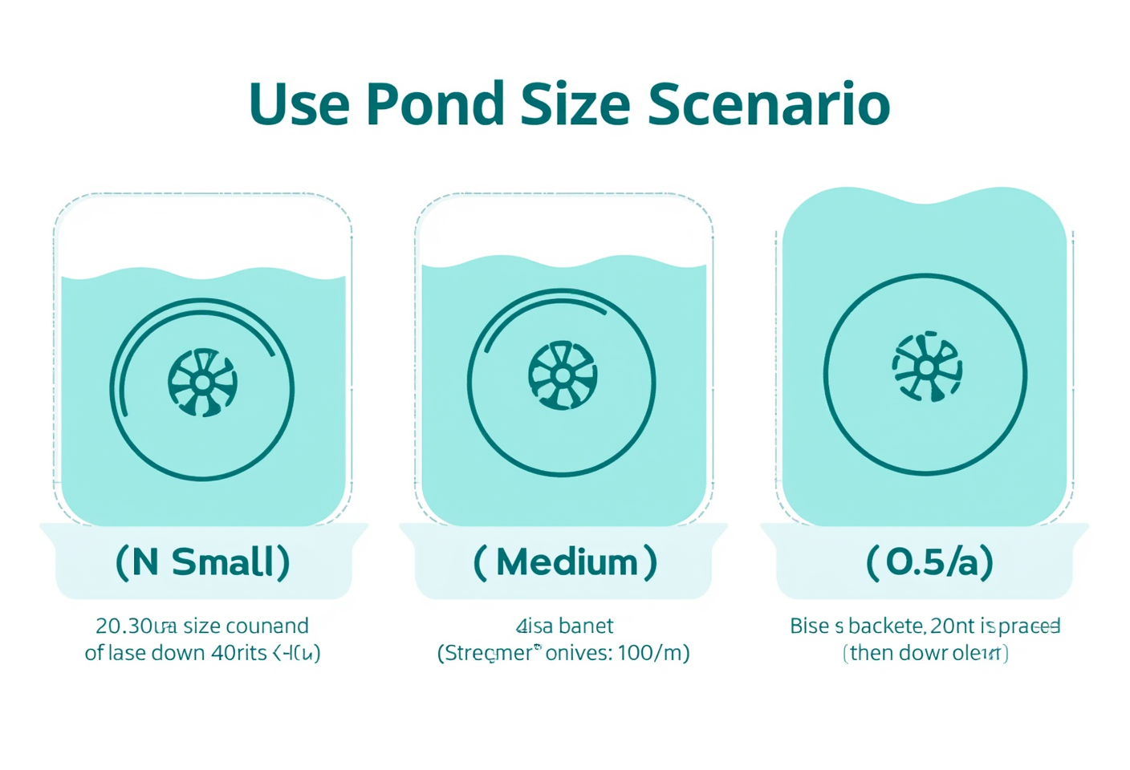
infografis vertikal Berapa Kincir yang Saya Butuhkan dengan 3 skenario tambak kecil 0.3 ha, sedang 0.5 ha, besar 1 ha dengan ikon dan angka kebutuhan unit kincir 2 HP, palet biru-teal flat modern

Perawatan & Troubleshooting Kincir Tambak
Pemeliharaan kincir mengikuti irama harian, mingguan, dan bulanan. Harian: cek rotasi normal, dengarkan suara abnormal, raba kasing motor untuk panas berlebih. Mingguan: bersihkan marine growth (teritip, alga, kerang) yang menempel di daun kincir dan rangka. Bulanan: ganti oli gearbox tiap ~3.600 jam operasi, periksa kapasitor motor, kencangkan baut yang mengendur.
Masalah lapangan yang paling sering muncul:
- Motor terbakar mendadak: hampir selalu disebabkan single-phasing (salah satu fasa listrik PLN putus) pada motor 3 fasa. Pasang AVR atau phase failure relay sebagai pelindung.
- Gearbox bocor: seal oli aus karena pelumas tidak diganti rutin. Konsekuensinya cepat: gear akan macet dalam hitungan hari.
- Daun kincir patah: biasanya akibat tabrakan dengan benda asing (jaring, plastik, kayu) yang masuk ke tambak. Pasang penyaring sederhana di pintu air.
- Kapasitor lemah: gejalanya kincir mendengung tetapi tidak berputar. Komponen murah, ganti segera, jangan tunggu hingga membakar gulungan motor.
Untuk worst case, siapkan minimal satu unit kincir cadangan per tambak. Kerusakan satu unit di tengah malam saat DO kritis dapat menyebabkan kerugian jauh lebih mahal daripada harga unit cadangan.

FAQ (Pertanyaan yang Sering Diajukan)

Berapa watt atau kWh konsumsi kincir tambak udang 2 HP per bulan?
Kincir bermotor 2 HP menarik daya sekitar 1,0–1,9 kW tergantung beban dan efisiensi motor. Jika beroperasi 24 jam penuh selama 30 hari, konsumsinya 720–1.368 kWh/bulan per unit. Tambak intensif 1 ha dengan 15 unit kincir 2 HP dapat menghabiskan 16.000–22.000 kWh/bulan hanya untuk aerasi. Inilah alasan efisiensi motor menjadi kriteria pembelian yang menentukan.

Apakah kincir bisa sepenuhnya digantikan oleh blower atau nano-bubble diffuser?
Belum bisa sepenuhnya, terutama untuk tambak terbuka skala intensif. Fine-bubble diffuser memang 2–3× lebih efisien transfer oksigen per kWh, tetapi tidak menghasilkan arus horizontal yang menggiring lumpur ke central drain. Praktik modern adalah kombinasi: kincir untuk sirkulasi dan sentralisasi sedimen, blower diffuser untuk oksigenasi dasar di titik kritis. Mayoritas tambak intensif menjalankan keduanya bersama.

Berapa lama umur pakai kincir tambak rata-rata?
Kincir dengan bahan anti-korosi dan perawatan rutin dapat beroperasi 5–10 tahun. Komponen yang lebih cepat aus adalah bearing, seal gearbox, dan daun kincir. Penyebab umur pendek paling umum adalah voltase tidak stabil dan perawatan tertunda. Pastikan tegangan stabil di 380–400 V untuk motor 3 fasa, dan ganti oli gearbox tiap ~3.600 jam operasi.

Bagaimana cara cepat menghitung jumlah kincir tanpa rumus rumit?
Hitung target biomassa puncak (jumlah ekor × bobot panen rata-rata), bagi 500 kg per HP, lalu kalikan 1,2–1,3 sebagai faktor keamanan. Contoh: 500.000 ekor × 15 g = 7.500 kg → 15 HP minimal → ~18–20 HP terpasang. Konversi ke jumlah unit kincir 2 HP: bagi total HP dengan 2. Cocokkan dengan tabel kebutuhan per skenario padat tebar di atas untuk verifikasi.

Apakah aerator AT21 STP kompatibel dengan instalasi listrik tambak standar?
Berdasarkan informasi ATD STP, AT21 dirancang untuk kondisi pasokan listrik tambak Indonesia dengan rentang daya 500–2.200 watt (angka indikatif). Karena kecocokan voltase dan konfigurasi 1 fasa vs 3 fasa bervariasi per lokasi, konfirmasikan spesifikasi dan pilihan varian langsung ke tim teknis STP sebelum pembelian, terutama untuk daerah dengan suplai PLN tidak stabil.

Bagaimana memperbaiki kincir yang tiba-tiba berhenti di tengah siklus?
Periksa berurutan: (1) MCB di panel listrik, kemungkinan trip akibat arus lebih, (2) kapasitor motor 1 fasa yang merupakan komponen rusak paling umum, (3) kabel dan terminal apakah ada yang longgar, (4) benda asing yang memblokir daun kincir, (5) motor itu sendiri. Jika tercium bau terbakar atau motor sangat panas, matikan segera dan panggil teknisi.

Mengapa DO tambak sering anjlok di pagi hari (dawn DO drop)?
Pada malam hari fotosintesis fitoplankton berhenti, tetapi respirasi udang, bakteri, plankton, dan sedimen tetap berjalan. Akibatnya DO turun sepanjang malam dan menyentuh titik terendah pukul 05.00–06.00. Plankton yang terlalu pekat memperparah keadaan. Solusi: jalankan kincir 24 jam saat biomassa >50% target puncak, pantau DO dini hari minimal 3× seminggu, dan siapkan genset cadangan untuk daerah dengan PLN tidak stabil.
Tambak vaname intensif bukan lagi soal sekadar memasang sebanyak mungkin kincir, tetapi memasang jumlah yang tepat, di posisi yang tepat, dengan efisiensi motor yang menekan biaya listrik tanpa mengorbankan DO. Sebagai total solution aquaculture company since 1987, STP menyediakan tidak hanya pakan dan benur, tetapi juga teknologi tambak yang dikembangkan oleh ATD agar pembudidaya Indonesia dapat menjalankan siklus dengan margin lebih sehat. Untuk diskusi spesifikasi AT21, integrasi dengan pakan udang vaname, dan rancangan tata letak kincir, hubungi tim teknis STP. Desain aerasi yang dipikirkan sejak awal selalu lebih murah daripada memperbaiki siklus yang sudah terlanjur stres.

